Уважаемые родители!
Тема недели 25.05-29.05 «Мир насекомых»
Воспитатели :Дроздова Л.О, Ханукаева Х.С.

Окружающий мир
Игра «Один-много».
Взрослый кидает ребенку мяч и называет насекомое. Ребенок кидает мяч обратно и называет это насекомое во множественном числе (муха – мухи, комар – комары, жук – жуки и т. д.).
Покажите ребенку предметные картинки с насекомыми и предложите им назвать каждое насекомое. Затем скажите: «Я буду рассказывать о насекомом, а вы должны догадаться, о ком идет речь:
Это насекомое похоже на красивый цветок. (Бабочка.)
Это насекомое живет в муравейнике. (Муравей.) Это насекомое похоже на вертолет. (Стрекоза.)
В известной сказке паук чуть не погубил ее. (Муха.)
В той же сказке это насекомое спасло муху от паука. (Комар.)
Это насекомое делает мед. (Пчела.)
Из нее получается бабочка. (Гусеница.)
У этого насекомого шесть ног и плотные крылья». (Жук.)
Посмотрите весте с ребенком мультфильм «Муха-цокотуха».

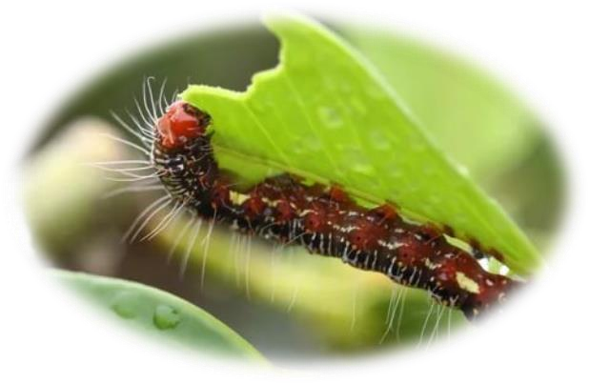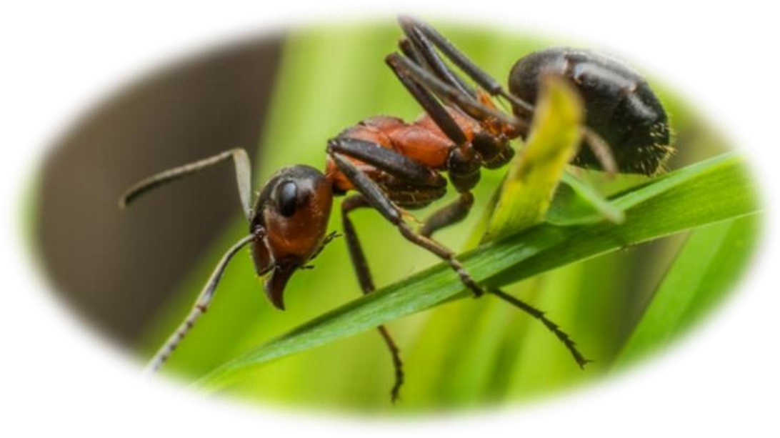

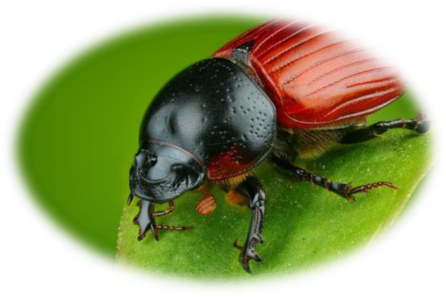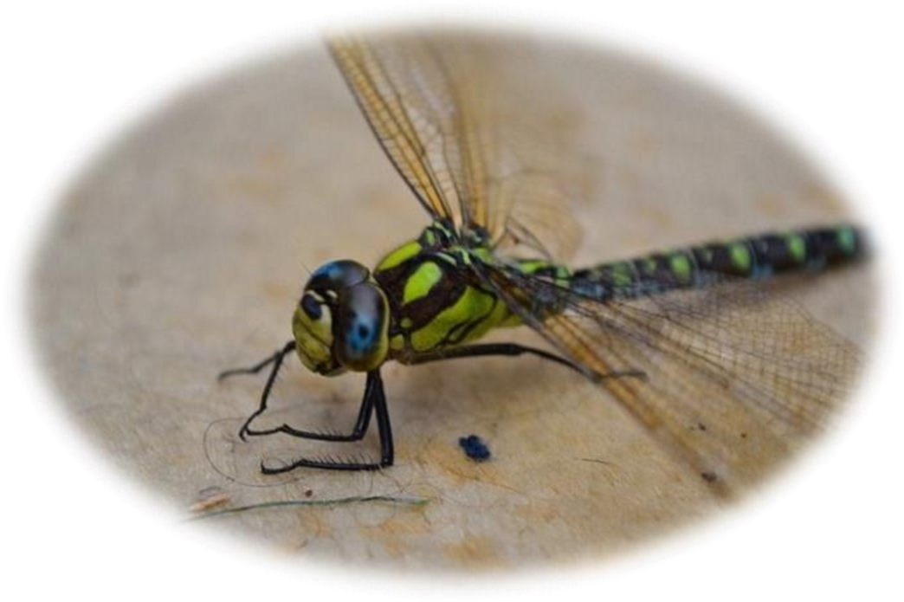

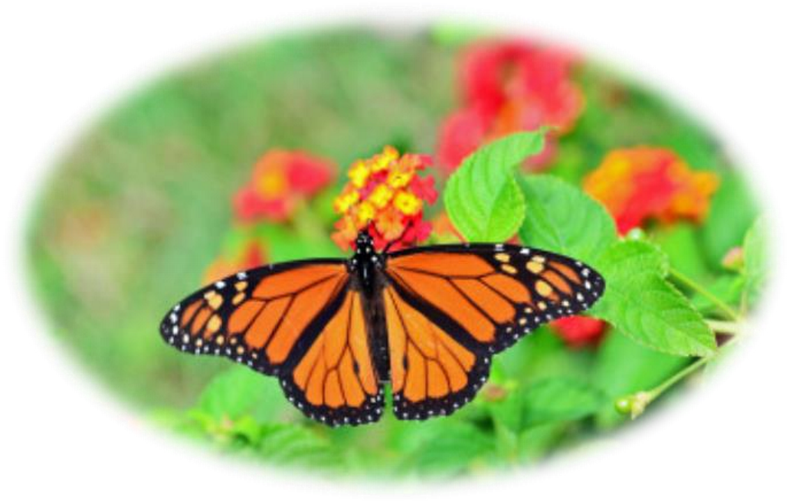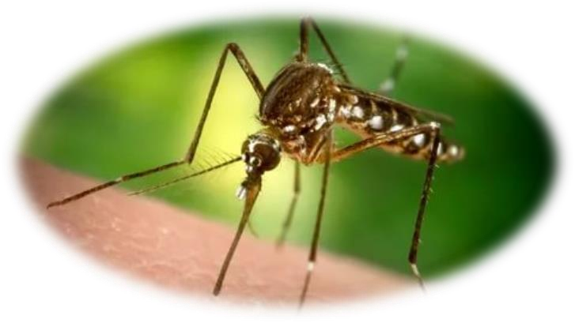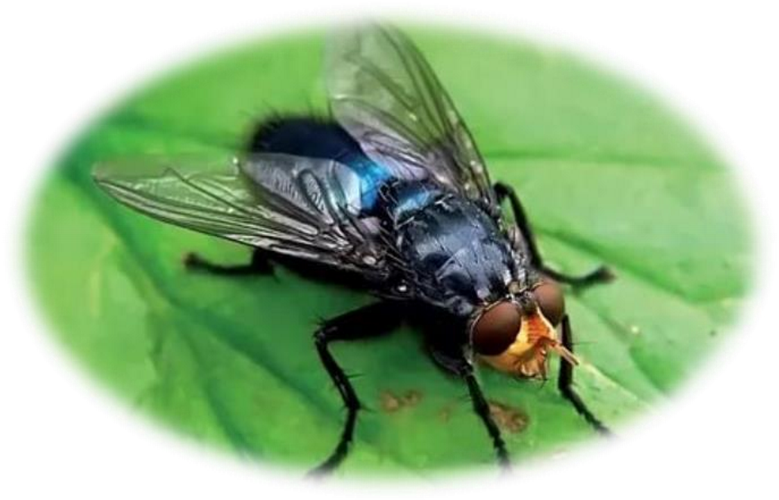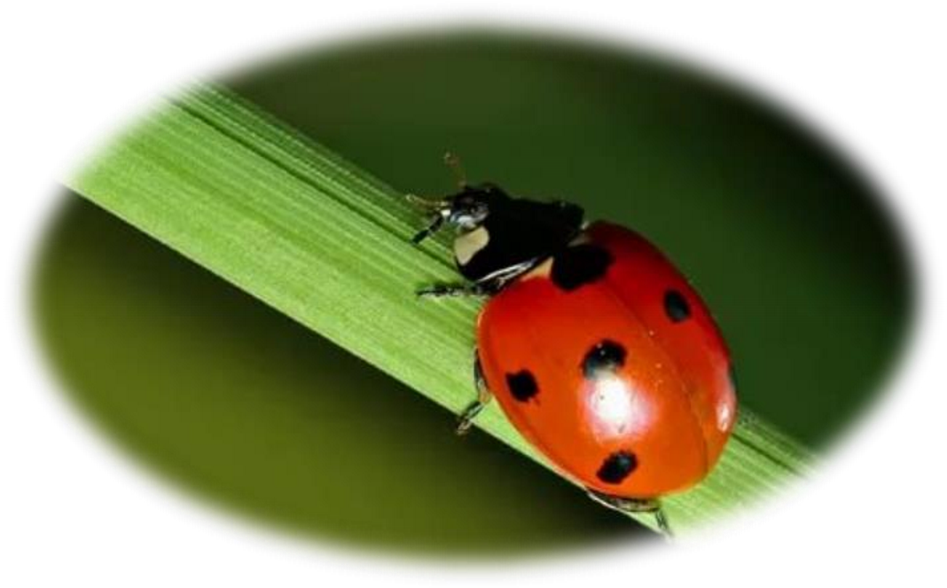

Развитие речи: «Звук З»
Цель. Упражнение детей в четком произношении звука З.
Расскажите историю: «Однажды Язычок гулял и познакомился с Комаром.
Простите, вы любите петь? – поинтересовался Язычок.
Конечно, конечно, – закивал Комар, – мы, комары, хорошие певцы. Песни наши красивые, звонкие. – И запел: „3-з-з“.
З-з-з-з, – попробовал подпевать Язычок.
Попросите ребенка спеть как комарик, начиная тихо и постепенно увеличивая громкость. Затем предложите спеть песню большого толстого комара: „Зу-зу-зу“ и маленького комарика: „Зи-зи-зи“. (Тренируется сила и высота голоса.)
Прочитайте ребенку сказку К. Чуковского «Краденое солнце». Спросите: «Когда крокодил проглотил солнце, стало страшно и темно. Что тогда сделали птицы и звери? (Заплакали, загрустили.) А крокодил, злодей этакий, веселился. И тогда:
Не стерпел Медведь,
Заревел Медведь, И на злого врага Налетел Медведь. Уж он мял его И ломал его:
«Подавай сюда
Наше солнышко!»
Испугался Крокодил, Завопил, заголосил. А из пасти из зубастой
Солнце вывалилось…»
При чтении выделяйте в словах: заревел, завопил, заголосил, из зубастой звук З.
«Засияло солнце, звери и птицы обрадовались, закричали: «Здравствуй, солнце золотое! Что и как они закричали?»

Занятие № 3. Рисование: «Жучки гуляют»
Рассмотрите с детьми картинку с изображением жука, отметьте, что у него есть туловище, голова, шесть ножек, усы.
Предложите ребятам изобразить жучков, гуляющих в траве: нарисовать круг – это будет туловище, сверху маленький круг – это голова; затем нарисовать ножки и усы жука в виде коротких линий. Посоветуйте ребятам нарисовать ласковое солнышко и зеленую травку. В конце занятия посчитайте вместе с детьми, сколько жучков они нарисовали.
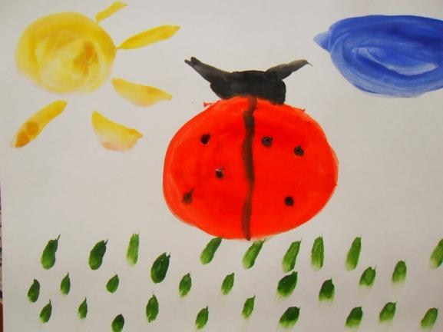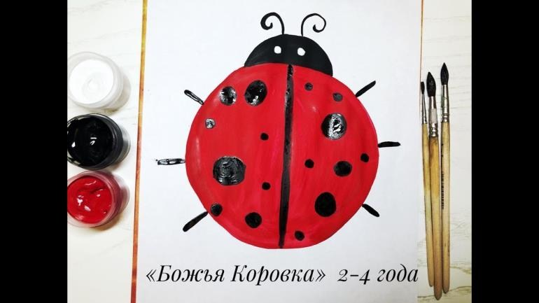

Занятие №4. Лепка: «Гусеница»
Предложите детям вылепить гусеницу. Сначала они должны скатать шарик и раскатать его в тонкую «колбаску»; снизу колбаски прикрепить много маленьких шариков (ножек). Затем нужно сделать из пластилина глаза и рот гусеницы. Разместить готовую гусеницу на картонном листочке. Если ребенок легко справляется с заданием, можно предложить слепить цветок для гусеницы. Спросите у ребенка: «Какая у тебя получилась гусеница?» (Длинная, зеленая, медлительная.)
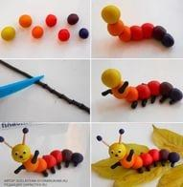
Занятие №5. ФЭМП: «Ориентировка в пространстве»

Игра «Когда это бывает»
Предложите ребенку карточку с изображением какого-либо временного отрезка или спросите, когда это бывает?
Варианты картинок или вопросов:
- ребенок встает с постели, солнышко поднимается;
- ребенок чистит зубы, умывается, делает зарядку,
- играет со сверстниками, слушает бабушкину сказку, смотрит передачу «Спокойной ночи, малыши», за окном темно, горит настольная лампа, ребенок в постели.

Ребенок рассказывает когда это бывает: утро, день, вечер, ночь.

Игра «Достань из мешочка»
Предложите ребенку достать много каштанов, один каштан. Если ребенок хорошо справляется, можно усложнить задание: «Возьми в левую руку много каштанов из мешочка, а в правую — мало»,
Если ребенок выполнил задание неверно, то каштаны возвращаются в мешочек.
Игра повторяется с другими предметами.

На прогулке
На прогулке обратите внимание детей на то, что день становится длиннее, солнышко поднимается выше, начинают распускаться листочки на деревьях. Спросите: сколько листочков распустилось на одной ветке? Какие цветы зацвели?

Пальчиковые игры.

Божья коровка

По цветку ползет букашка,
(выставить из левого кулака указательный палец и мизинец — это «усы» божьей коровки) На ней красная рубашка.
(накрыть спинку божьей коровки правой ладонью)

Маленькая крошка,
(правой рукой погладить божью коровку) На спине горошки.
(указательным пальцем правой руки «ставить» точки на «спинке» божьей коровки)
Комар
Летит муха вокруг уха: жжж (водим пальчиком вокруг уха)

Летят осы вокруг носа, сссс
(водим пальчиком вокруг носа) Летит комар, на лоб — оп! (пальчиком дотрагиваемся до лба) А мы его — хлоп!
(ладошкой дотрагиваемся до лба)

И к уху: зззз
(зажимаем кулачок, подносим его к уху) Отпустим комара? Отпустим!
(подносим кулачок ко рту и дуем на него, разжимая ладошку)
Физкультминутка «Кузнечики»
Исходное положение руки вдоль тела, ноги на ширине плеч
Поднимайте плечики – поднимаем плечики вместе, поочередно

Прыгайте кузнечики – прыгаем на месте Выше, выше, высоко Прыг-скок, прыг-скок
И пошли на месте – стоп! После прыжков переходим на шаг.
Сели, травку скушали – движения собираем травку руками
Тишину послушали. - наклоны вправо и влево.

